¿Desde dónde se buscan viviendas en las 125 ciudades más grandes de América?
- Desde Estados Unidos se realizan la mayor cantidad de búsquedas de vivienda para comprar o alquilar en el resto de América.
- Las ciudades de Argentina atraen a diferentes extranjeros. Es el país con más diversidad de búsquedas según el país de origen.
- En Ecuador, la historia migratoria de algunas ciudades de la Sierra hacia países europeos puede explicar el origen de búsquedas de vivienda en 2022

9 de septiembre de 2022, Quito. Con la desaparición de las restricciones por la Covid-19, el aumento de tensión política y el alza de precios en los últimos años, muchas personas buscaron un nuevo horizonte para vivir. La inflación creciente a nivel mundial junto con el atractivo de una vida tranquila e igual de hiperconectada, presenta a todas las Américas cómo una opción cómoda para vivir.
Trovit, el portal global de búsqueda de inmuebles, y Properati, el portal de alquiler y compra de inmuebles, analizaron las búsquedas desde el extranjero para comprar y alquilar viviendas en las 125 ciudades más grandes del continente. El estudio presenta los resultados en el siguiente mapa y gráfico donde se observa el país de origen y la ciudad destino de las búsquedas de vivienda, según la operación.

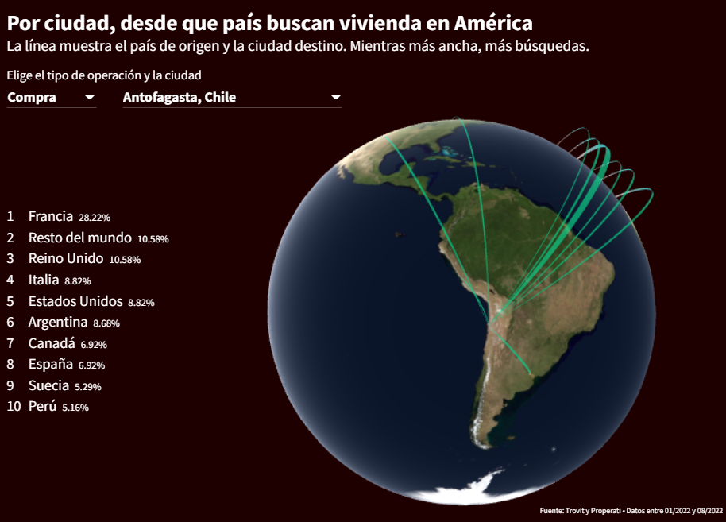
🔗 Mira el mapa en pantalla completa.
</> ENLACE A LA PUBLICACIÓN ORIGINAL:
https://blog.properati.com.ec/paises-desde-donde-mas-buscan-vivienda-en-ecuador-y-america/

</> EMBED CODE - INSERTA EL MAPA EN TU NOTA:
<iframe src="https://www.properati.com.ec/p/mapa-busquedas-vivienda-extranjero-en-america-2022.html" title="Properati Ecuador" class="flourish-embed-iframe" frameborder="0" scrolling="no" style="width:100%;height:600px;" sandbox="allow-same-origin allow-forms allow-scripts allow-downloads allow-popups allow-popups-to-escape-sandbox allow-top-navigation-by-user-activation"></iframe>

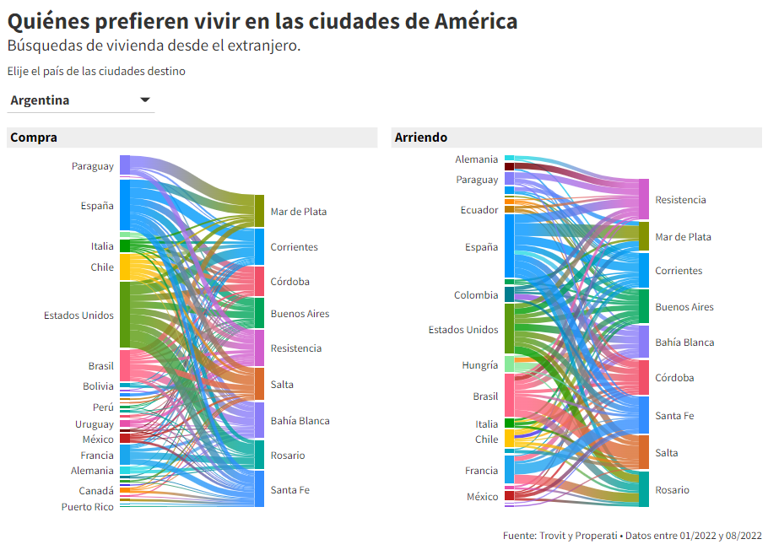
🔗 Mira el gráfico en pantalla completa.

</> ENLACE A LA PUBLICACIÓN ORIGINAL:
https://blog.properati.com.ec/paises-desde-donde-mas-buscan-vivienda-en-ecuador-y-america/

</> EMBED CODE - INSERTA EL GRÁFICO EN TU NOTA:
<iframe src="https://www.properati.com.ec/p/busquedas-vivienda-extranjero-en-america-2022.html" title="Properati Ecuador" class="flourish-embed-iframe" frameborder="0" scrolling="no" style="width:100%;height:600px;" sandbox="allow-same-origin allow-forms allow-scripts allow-downloads allow-popups allow-popups-to-escape-sandbox allow-top-navigation-by-user-activation"></iframe>

Lo puntos principales del informe se presentan a continuación:

Estados Unidos y su omnipresencia
La realidad es que el principal origen de búsquedas por viviendas de compra o alquiler provienen de la potencia mundial ubicada en Norteamérica. Los lazos familiares, la cercanía y el peso que tiene el dólar convierte al resto del continente americano como una posibilidad abierta para el ciudadano estadounidense que busca expandir sus horizontes. En todos los países con excepción de Venezuela, los Estados Unidos son la principal fuente de búsquedas de inmuebles. Depende de la ciudad el porcentaje que puede variar entre el 20% hasta el 99%.

Ecuador: una realidad histórica
A inicios del siglo XXI, millones de ecuatorianos abandonaron su país con dirección a Europa y Estados Unidos. En ciudades con una tasa alta de emigración en décadas anteriores se ve el crecimiento del interés en países como Italia o España. Una tendencia que se refleja en Cuenca, Ambato y Loja. Además, en ciudades turísticas (Manta o Machala) resalta el interés desde países europeos por arrendar o comprar. En todas las ciudades la gran mayoría de búsquedas, entre un 39% a 75%, se inician en Estados Unidos.

Chile: el interés específico de Francia y Argentina
La presencia de Estados Unidos como origen de las búsquedas de propiedades disminuye en Chile. Los extranjeros que quieren comprar un hogar en Antofagasta, provienen principalmente de Francia. Es interesante considerar que el segundo país desde donde se busca arrendar en Santiago es Argentina. Eso no se repite en urbes como Concepción, Viña del Mar o Valparaíso, donde las principales exploraciones provienen de Portugal, Noruega y España, respectivamente.

México: el sueño del estadounidense
El ‘sueño americano’ está en México. De acuerdo con el informe, más del 80% de las búsquedas por comprar una vivienda en las ciudades mexicanas se originan en Estados Unidos. Así mismo, si el interés es rentar, las visitas de casas y departamentos superan el 47% desde el territorio de ‘Tio Sam’. Ciudad de México, Guadalajara, Monterrey y Puebla destacan como los principales destinos.

Colombia: la mitad busca desde Estados Unidos
Las ciudades principales de Colombia reciben la mitad de las búsquedas por comprar o arrendar una vivienda desde la superpotencia norteamericana. Este escenario se repite en Bogotá, Medellín, Cartagena y Barranquilla. La otra mitad de las búsquedas provienen de distintos países, entre los que se destacan España (de donde se interesan principalmente en Soacha y Cali) y Venezuela (desde donde el principal interés está enfocado en la ciudad fronteriza de Cúcuta).

Perú: atractivo para el vecino
En el país andino, el porcentaje de búsquedas entre España, Estados Unidos y Chile se equilibra más que en otros países sudamericanos. En Lima, la capital que alberga a cerca de 5 millones de personas, las búsquedas por comprar o alquilar provienen principalmente de esos tres países. En Arequipa y Trujillo, el interés de los chilenos se incrementa en especial en la compra de inmuebles.

Argentina: un universo diferente en cada ciudad
España y Estados Unidos encabezan las búsquedas de vivienda para comprar en Buenos Aires, Córdoba y Corrientes. En otras urbes como Rosario, Mar del Plata o Salta, destacan países distintos de diferentes continentes como Francia, Paraguay y Brasil. Las búsquedas de inmuebles en alquiler en Argentina desde el extranjero atraen a miles de personas alrededor del mundo. No hay países que dominen las búsquedas (no superan el 30% de visitas). Según la ciudad, destaca la presencia de España, Francia y Estados Unidos.

Metodología
- Datos tomados de la red de portales inmobiliarios de Lifull Connect. Solo se incluyen países donde al menos un portal tiene presencia.
- Se analizaron datos de búsquedas entre agosto de 2021 y agosto de 2022.
- En el mapa y gráfico interactivo se agruparon o excluyeron países con un porcentaje de búsquedas menor al 2% para un mejor entendimiento.

Sobre Trovit y Properati
Trovit te muestra todas las viviendas en arriendo y venta publicadas en miles de webs distintas en una única página. Properati es la plataforma digital de bienes raíces experta en ayudarte a encontrar tu nuevo hogar. Ambas marcas forman parte de Lifull Connect, el grupo global de portales digitales que ayuda a las personas a tomar algunas de las decisiones más importantes de su vida. Trovit se encuentra en más de 60 países del mundo.

Contacto de prensa | Ricardo Meneses Flores  Data Journalist Manager  prensa@lifullconnect.com  +593 994722408

